Лабораторна робота 7.

Тема: Методи оцінки функціонального стану центральної нервової системи

Обладнання: папір, ручка, секундомір

Практичне завдання 1.
Виконати графічний варіант теппінг-тесту: звичайний лист паперу ділиться на 6 рівних квадратів, в кожному з яких обстежуваний ручкою ставить максимальну кількість крапок за кожні 5 секунд роботи (загальний час проведення тесту – 30 с, усього 6 вимірювань). Підраховується кількість проставлених в квадратах крапок, на основі чого будується крива працездатності обстежуваного, і за її типом визначається сила нервових процесів.

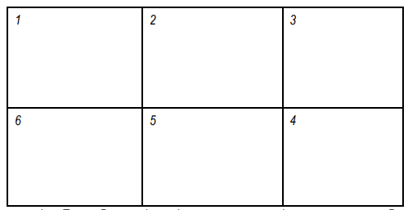

Інструкція: «Перед Вами олівець і аркуш паперу з шістьма квадратами. Ви повинні стукати олівцем об папір упродовж 30 секунд, почергово у кожному квадраті. Рухатиметеся зліва направо. Коли перейдете на другий ряд квадратів (до 4-го квадрата), починайте з того, який розташовано під тим квадратом першого ряду, на якому Ви закінчили. Стукати олівцем об папір Ви повинні з максимальною частотою, навіть якщо помітите, що рука втомилася. За цим тестом визначається максимальна частота рухів: чим більша їхня кількість, тим краще.

Отримані в результаті варіанти динаміки можуть бути умовно розділені на чотири типи:
– випуклий тип: максимальний темп зростає у перші 10-15 с роботи, про що досліджуваний не підозрює; в наступні секунди темп може знизитися нижче початкового рівня, зрідка – зберігається на рівні вище початкового. Цей тип кривої свідчить про виражений ефект сумації збудження у нервових центрах, що притаманне сильній нервовій системі.
– рівний тип: максимальний темп з коливаннями + 2 рухи біля початкового рівня утримується впродовж всього відрізку часу (30 с). Цей варіант свідчить про наявність в досліджуваних середньої сили нервової системи.
– спадаючий тип: максимальний темп знижується вже з другого 5-секундного відрізка і лишається нижче початкового впродовж усього часу роботи. Цей тип свідчить про слабкість нервової системи.
– увігнутий тип: початкове зниження темпу рухів змінюється короткочасним зростанням темпу вкінці роботи (так званий «кінцевий порив»). Суб’єктів із таким типом кривої слід відносити до групи зі слабкою нервовою системою

Приклад кривої теппінг-тесту

Висновок______________________________________________________________________
______________________________________________________________________________
______________________________________________________________________________

Практичне завдання 2. Дослідити і оцінити статичну координацію за пробою Ромберґа.
За ступенем складності існують три різновиди пози Ромберга. Положення рук у кожній з позицій залишається незмінним, поза ускладнюється за рахунок зміни позиції ніг:
• проста – стопи щільно притиснуті одна до одної;
• ускладнена – стопи ставляться в тандемну позицію (стопа за стопою);
• найскладніша – пацієнт стоїть на одній нозі (для зменшення площі точки опори), інша стопа притискається до коліна опорної кінцівки.
Оцінюються такі характеристики виконання проби:
• час утримання пози та стійкість – пацієнт стоїть впевнено або похитується, якщо з'явилась хиткість – відмітити час її появи;
• чи посилюється атаксія (хиткість) при закриванні очей;
• наявність тремору пальців рук, тремтіння повік.
При виконанні будь-якого варіанта проби пацієнта просять босоніж встати у відповідну позицію, руки витягнути вперед. Показник тесту відповідає часу, протягом якого випробуваний може простояти в необхідному положенні. Час засікається з моменту прийняття випробуваним потрібного положення і подачі сигналу про готовність. Таймер вимикається, якщо випробуваний пересунув будь-яку стопу з встановленого положення, або відкрив очі, або випробуваний простояв 15 секунд.

Заповніть таблицю «Проба Ромберга»
 | Час | Ознаки атаксії | Тремор пальців рук, повік
Проста
Ускладнена
Складна

Висновок______________________________________________________________________
____________________________________________________________________________________
____________________________________________________________________________________

Практичне завдання 3. Дослідити і оцінити динамічну координацію за пальце-носовою та колінно-п’ятковою пробами.
Пальце-носова проба: пацієнта із закритими очима просять вказівним пальцем відведеної в сторону руки повільно попасти в кінчик носа. При виконанні тесту може спостерігатися:
• атаксія – хворий, при спробі попадання пальцем в ніс, промахується і проносить його повз ціль;
• інтенція – по мірі наближення до цілі виникає тремтіння пальця (тремор), при цьому амплітуда тремору поступово збільшується зі зменшенням відстані до носу.
Колінно-п'яткова проба: пацієнту пропонують із закритими очима в положенні лежачи на спині дістати п'ятою однієї ноги коліна іншої, а потім провести нею по передній поверхні гомілки
до гомілковостопного суглоба і назад до коліна. При атактичних порушеннях пацієнту не вдається виконати пробу, спостерігається зіскакування п'яти з гомілки то в одну, то в іншу сторону.

Висновок______________________________________________________________________
____________________________________________________________________________________
____________________________________________________________________________________

Практичне завдання 4. Тест функціонального досягання. Тест використовується в якості швидкого скринінгу для оцінки балансу.

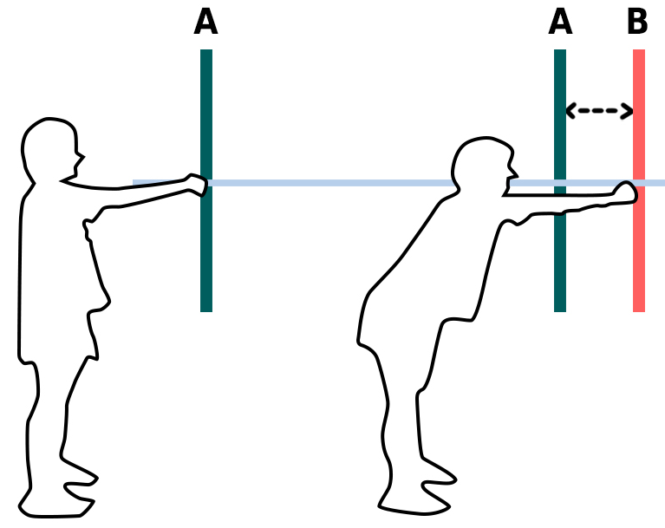
Процедура:
• Установіть пацієнта в положення стоячи якомога ближче до стіни (боком до стіни) ноги на ширині плечей.
• Пацієнт підіймає руку паралельно підлозі і стискає її в кулак.
• Фізичний терапевт засікає рівень на стрічці в цьому вихідному положенні, зазвичай на рівні суглобу третьої метакарпальної кістки.
• Пацієнт тягнеться вперед вздовж стрічки. Допускається будь-яка стратегія досягання, поки ноги не рухаються і рука залишається в кулаку.
• Фізичний терапевт засікає наступне місце на стрічці, вимірюючи з того ж місця руки, як і при початковому вимірі.
• Для отримання оцінки тесту функціонального досягання (в см), відніміть початкове значення від максимального значення.

Нормативні значення тесту функціонального досягання
для здорових дорослих чоловіків і жінок (см)
Вік | Чоловіки | Жінки
20-40 | 42,49 | 37,19
41-69 | 38,05 | 35,08
70-87 | 33,43 | 26,59

Проведіть тест функціонального досягання та порівняйте з результатами таблиці. Зробіть висновок.
Висновок______________________________________________________________________
____________________________________________________________________________________
____________________________________________________________________________________

Практичне завдання 5. Дослідити функціональний стан симпатичного відділу ВНС за допомогою ортостатичної проби.
Методика проведення та оцінка. Спочатку обстежуваний відпочиває протягом 10-15 хвилин в положенні лежачи, потім в тому ж положенні протягом 15 секунд підраховують частоту пульсу та вимірюють АТ. Далі обстежуваний встає і знову підраховують пульс протягом перших 15 секунд після переходу у вертикальне положення, далі повторно вимірюють тиск.

Оцінка проби
Показник | Реакція на пробу
Показник | Хороша | Задовільна | Незадовільна
ЧСС (відразу після вставання) | Частішає на 10-11 уд./хв. | Частішає на 12-18 уд./хв. | Частішає на 19 ударів і більше
АТс | Підвищується | Не змінюється | Знижується на 5-10 мм рт.ст.
АТд | Знижується | Не змінюється або дещо підвищується | Підвищується
Вегетативні ознаки | Відсутня | Пітливість | Пітливість, шум у вухах, запаморочення

Збільшення частоти пульсу більш ніж на 18 ударів свідчить про підвищення тонусу симпатичного відділу ВНС.

Заповніть таблицю «Ортостатична проба»
Показник | В положенні лежачи | Відразу після вставання | Різниця | Оцінка
ЧСС
АТс
АТд
Вегетативні ознаки

Висновок______________________________________________________________________
____________________________________________________________________________________
____________________________________________________________________________________

